Poissaoloanomus 1-7 päivää
(Huom! päivät lasketaan koulupäivistä)
- Kirjaudu Wilmaan osoitteessa: https://aanekoski.inschool.fi/
-Valitse: Hakemukset ja päätökset (yläreunasta, kolmen pisteen takaa)
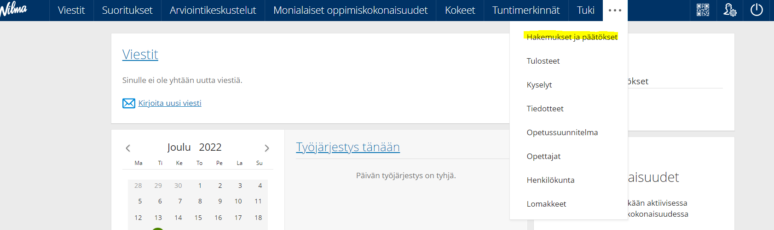
-Valitse: Tee uusi hakemus -> PK:Poissaoloanomus 1-7 päivää
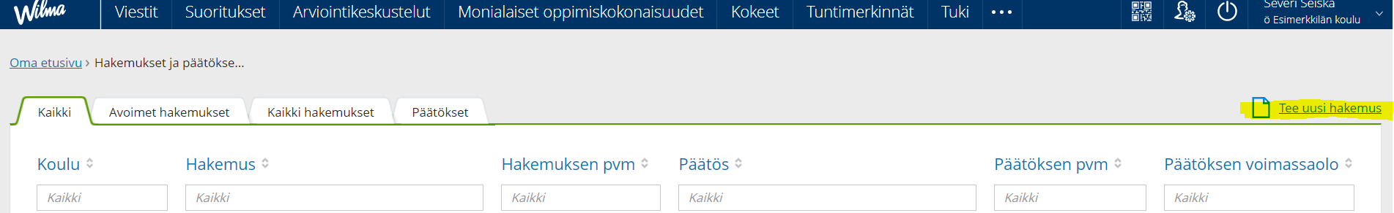

- Oppilaan tiedot -> oppilaan tiedot tulevat lomakkeelle automaattisesti, niitä ei tarvitse täyttää erikseen
- Hakemus: Merkitse poissaolon alkamispäivä ja päättymispäivä, poissaolon syy sekä mahdolliset lisätiedot hakemuksesta
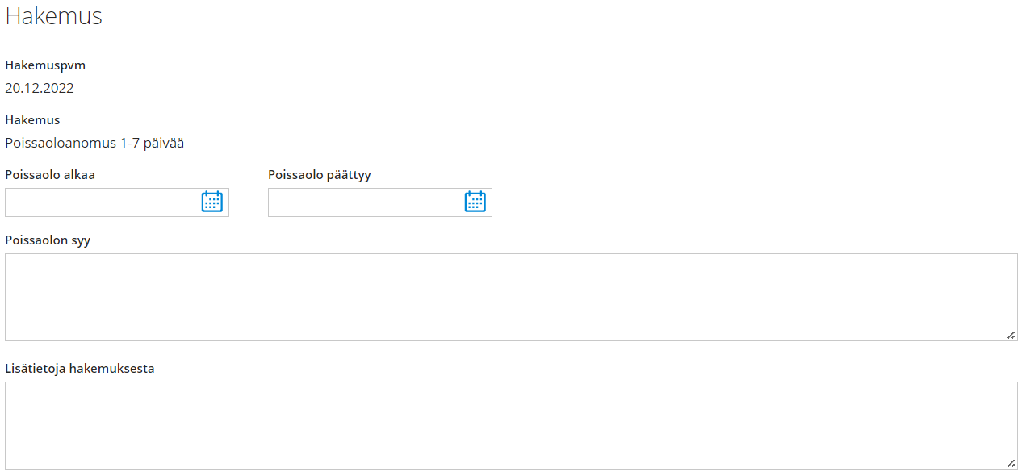

- Huoltajan vahvistus: Vahvista, että poissaoloanomuksen tiedot ovat oikein laittamalla rastin ruutuun ja kirjoita nimesi lomakkeen täyttäjä -kohtaan.
- Lopuksi Tallenna tiedot vihreästä painikkeesta
Nyt hakemus on valmis. Päätöksen näet suoraan Wilmasta hakemukset ja päätökset sivulta, kun päätös on tehty.

